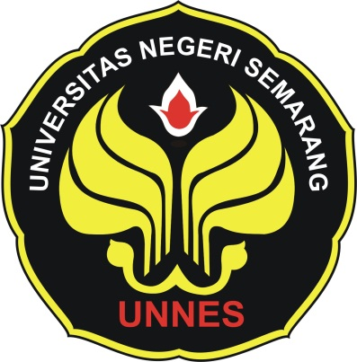

USULAN PROGRAM KREATIFITAS MAHASISWA
JUDUL PROGRAM
APLIKASI PENYEWAAN BARANG DENGAN VB AGAR LEBIH EFISIEN DAN AKURAT DALAM PENDATAAN BARANG
BIDANG KEGIATAN:
PKM KARSA CIPTA (PKM-KC)

Diusulkan Oleh:
Safit Firmansyah (4611414021 Angkatan 2014)

UNIVERSITAS NEGERI SEMARANG
SEMARANG
2015
PENGESAHAN PKM KARSA CIPTA

- Judul kegiatan : Aplikasi Penyewaan Barang Dengan VB
Agar Lebih Efisien dan Akurat Dalam
Pendataan Barang
- Bidang Kegiatan : PKM-KC
- Ketua Pelaksana Kegiatan
  - Nama Lengkap : Safit Firmansyah
  - NIM : 4611414021
  - Jurusan : Ilmu Komputer
  - Universitas/Institut/Politeknik : Universitas Negeri Semarang
  - Alamat Rumah dan No Tel./HP : RT 08/RW 04, Desa Galuh, Kec. Bojongsari, Kab. Purbalingga, Jawa Tengah.
  - Alamat email : safitfirmansyah@yahoo.co.id
- Anggota Pelaksana Kegiatan/Penulis : 2 orang
- Dosen Pendamping :
  - Nama Lengkap dan Gelar : -
  - NIDN :
  - Alamat Rumah dan No Tel./HP :
- Biaya Kegiatan Total
  - Dikti : Rp 4.500.000
  - Sumber Lain : -
- Jangka Waktu Pelaksanaan : 5 Bulan
Semarang, 09 Juni 2015
Menyetujui,
Ketua Jurusan Ilmu Komputer Ketua Pelaksana Kegiatan

(Endang Sugiharti, S.Si.,M.Kom.) (Safit Firmansyah)
NIP/NIK.197401071999032001 NIM. 4611414021

Pembantu Rektor
Bidang Kemahasiswaan Dosen Pendamping

(Dr. Bambang Budi Raharjo, M.Si.) (----)
NIP/NIK.196012171986011001 NIDN.
Daftar Isi
Halaman Judul i
Halaman Pengesahan ii
Daftar Isi iii
Ringkasan iv
1. PENDAHULUAN
1.1 Latar Belakang 1
1.2 Kondisi dan Potensi Wilayah 1
1.3 Manfaat 1
1.3 Luaran Yang diHarapkan 1
2. TINJAUAN PUSTAKA
2.1 Visual Basic 2
2.2 Crystal Report 2
3. METODE PELAKSANAAN 3
4. BIAYA DAN JADWAL KEGIATAN
4.1 Anggaran Biaya 4
4.2 Jadwal Kegiatan 4
DAFTAR PUSTAKA 5
LAMPIRAN 6

RINGKASAN
Jasa penyewaan barang merupakan sebuah usaha yang sudah tidak asing diIndonesia. Namun dalam kegiatannya masih banyak yang menggunakan sistem amnual dalam pengecekan barang dan perekapan datanya.
Tujuan dari karya tulis ini adalah membuat sebuah teknologi yang bisa membantu para wirausahawan dibidang penyewaan barang bisa berjalan dengan baik, lancar dan memperoleh data yang akurat sehingga usahanya dapat berkembang pesat. Dalam pembuatan program bisa menggunakan VB karena lebih mudah dan melihat datanya bisa menggunakan Crystal Report.
Metode yang bisa dilakukan adalah dengan metode tinjauan pustaka, yaitu dengan mencari sumber-sumber yang akurat untuk membantu dalam pembuatan program.

BAB 1
PENDAHULUAN
1.1 Latar belakang
Banyak masyarakat Indonesia yang membuka usaha dibidang penyewaan sebuah peralatan,namun kebanyakan dari mereka masih menggunakan sistem manual untuk menulis barang yang disewakan kepada pelanggannya. Hal ini membuat kurang efisiennya usaha yang dilakukan, karena apabila ingin melihat barang yang sedang disewa dan melihat jumlah barang yang ada, biasanya harus mengecek sendiri didalam dan hal ini membuat pelanggan harus menunggu.maka dari itu, sebuah sistem untuk merekap peminjaman sebuah peralatan sangat dibutuhkan untuk usaha penyewaan peralatan.
1.2 Kondisi dan Potensi Wilayah
Indonesia merupakan wilayah yang strategis dan kondisi masyarakatnya merupakan masyarakat yang sangat tinggi sifat konsumtifnya. Hal ini akan menguntungkan bagi pihak penyewaan untuk menggunakan sistem ini karena akan membuat pelanggan puas dengan pelayanan yang ada dan tidak perlu menunggu untuk mengecek apakah peralatan yang akan dipinjam ada atau tidak.
1.3 Manfaat
Sistem ini akan memberikan manfaat pada hal pelayanan dan perekapan data yang akurat, sehingga dalam hal pelayanan kepada pelanggan, pelangga merasa puas karena tidak perlu menunggu untuk pengecekan apak barang ada atau tidak. Dan untuk perekapan data sangat membutuhkan waktu yang singkat karena sudah tereka dalam sistem, sehingga pemilik usaha tidak perlu mengecek satu persatu barang yang ada dan barang yang dipinjam.
1.4 Luaran Yanng diharapkan
Dengan adanya sistem ini semoga usaha penyewaan alat dapat berkembang menjadi usaha yang sukses karena pelayanan dan perekapan data yang akurat.

BAB 2
TINJAUAN PUSTAKA
Dalam hal usaha penyewaan barang, orang Indonesia biasanya hanya menggunakan sistem manual yaitu dengan menulis barang yang akan dipinjam dan merekap barang yang ada. Hal ini akan membuat pelayanan kurang memuasakan bagi pelanggan karena pelanggan harus menunggu untuk pengecekan apakah barang yang akan dipinjam tersedia atau tidak. Dalam potensi sumberdaya akan membuat kinerja pgawai menjadi naik karena pelayanan yang cepat dan efisien, dan apabila menggunakan sistem ini dalam peluang pasar pun tidak kalah saing karena pelayanan yang cepat dan tidak membuat pelanggan harus menunggu sehingga banyak pelanggan yang lebih memilih tempat tersebut untuk menyewa sebuah peralatan.
2.1 Visual Basic
Visual Basic merupakan bahasa pemrograman yang sangat mudah dipelajari, dengan teknik pemrograman visual yang memungkinkan penggunanya untuk berkreasi lebih baik dalam menghasilkan suatu program aplikasi. Ini terlihat dari dasar pembuatan dalam visual basic adalah FORM, dimana pengguna dapat mengatur tampilan form kemudian dijalankan dalam script yang sangat mudah.
Bahasa Basic pada dasarnya adalah bahasa yang mudah dimengerti sehingga pemrograman di dalam bahasa Basic dapat dengan mudah dilakukan meskipun oleh orang yang baru belajar membuat program.
Ledakan pemakaian Visual Basic ditandai dengan kemampuan Visual Basic untuk dapat berinteraksi dengan aplikasi lain di dalam sistem operasi Windows dengan komponen ActiveX Control. Dengan komponen ini memungkinkan penguna untuk memanggil dan menggunakan semua model data yang ada didalam sistem operasi windows. Hal ini juga ditunjang dengan teknik pemrograman di dalam Visual Basic yang mengadopsi dua macam jenis pemrograman yaituPemrograman Visual dan Object Oriented Programming (OOP) (Ary).

2.2 Crystal Report
Crsytal Report adalah sebuah komponen control pada toolbox yang digunakan untuk
membuat laporan dari berbagai sumber data (Budi, 2010).
Menurut Daryanto mengemukakan bahwa Crystal report, yaitu: “Crystal reportmerupakan tool yang sering digunakan untuk membuat laporan”.Menurut Madcom dalam bukunya yang berjudul Database Visual Basic 6.0 Dengan Crystal Report menyebutkan bahwa : "Crystal repots merupakan program khusus untuk membuat laporan yang terpisah dari program Microsoft Visual Basic tetapi keduanya dapat dihubungkan (linkagge)".
Dari uraian diatas dapat disimpulkan bahwa Crystal Report merupakan program khusus untuk membuat laporan yang terpisah dari program Microsoft Visual Basic tetapi keduanya dapat dihubungkan.
BAB 3
METODE PELAKSANAAN
Metode yang dilakukan adalah dengan metode tinjauan pustaka, yaitu dengan mencari sumber-sumber pustaka yang akan dibutuhkan nantinya dalam pembuatan program kemudian dengan sumber-sumber tersebut bisa dibuat beberapa hal yang nantinya mendukung proses pembuatan program seperti Merancang susunan database, membuat database, membuat desain program, merancang program dan yang terkhir adalah pengecekan program.

BAB 4
BIAYA DAN JADWAL KEGIATAN
4.1 Anggaran Biaya
No | Jenis Pengeluaran | Biaya (Rp)
1. | Peralatan Penunjang | 4.500.000
2. | Bahan Habis Pakai | 0
3. | Perjalanan | 0
4. | Lain-Lain | 0

4.3 Jadwal Kegiatan
No | Jenis Kegiatan | Bulan
No | Jenis Kegiatan | 1 | 2 | 3 | 4 | 5
1 | Perancangan Struktur DB
2 | Pembuatan Database
3 | Perancangan Flowchart
4 | Pembuatan Desain
5 | Perancangan Sistem

DAFTAR PUSTAKA
Ary. DASAR PEMROGRAMAN VISUAL BASIC
Budi. 2010. Laporan Menggunakan Crystal Report Pada Visual Basic 2010

Lampiran 1. Biodata Ketua dan Anggota
- Identitas Diri
1 | Nama Lengkap (dengan gelar) | Safit Firmansyah
2 | Jenis Kelamin | L
3 | Program Studi | Teknik Informatika
4 | NIM/NIDN | 4611414021
5 | Tempat dan Tanggal Lahir | Purbalingga, 12 Maret 1996
6 | E-mail | safitfirmansyah@yahoo.co.id
7 | Nomor Telepon/HP | 085643992303
- Riwayat Pendidikan
 | SD | SMP | SMA/SMK
Nama Institusi | SD N 1 Wirasana | SMP N 2 Purbalingga | SMK N 1 Purbalingga
Jurusan | - | - | RPL (Rekayasa Perangkat Lunak)
Tahun Masuk-Lulus | 2002-2008 | 2008-2011 | 2011-2014
- Pemakalah Seminar Ilmiah (Oral Presentation)
No. | Nama Pertemuan Ilmiah / Seminar | Judul Artikel Ilmiah | Waktu dan Tempat
- Penghargaan dalam 10 tahun Terakhir (dari pemerintah, asosiasi atau institusi lainnya)
No. | Jenis Penghargaan | Institusi Pemberi Penghargaan | Tahun

Semua data yang saya isikan dan tercantum dalam biodata ini adalah benar dan dapat dipertanggungjawabkan secara hukum. Apabila di kemudian hari ternyata dijumpai ketidak-sesuaian dengan kenyataan, saya sanggup menerima sanksi.
Demikian biodata ini saya buat dengan sebenarnya untuk memenuhi salah satu persyaratan dalam pengajuan Hibah Program Kreativitas Mahasiswa Dikti.

Semarang, 09 Juni 2015
Pengusul

( Safit Firmansyah )
- Identitas Diri
1 | Nama Lengkap (dengan gelar)
2 | Jenis Kelamin
3 | Program Studi
4 | NIM/NIDN
5 | Tempat dan Tanggal Lahir
6 | E-mail
7 | Nomor Telepon/HP
- Riwayat Pendidikan
 | SD | SMP | SMA/SMK
Nama Institusi
Jurusan
Tahun Masuk-Lulus
- Pemakalah Seminar Ilmiah (Oral Presentation)
No. | Nama Pertemuan Ilmiah / Seminar | Judul Artikel Ilmiah | Waktu dan Tempat
- Penghargaan dalam 10 tahun Terakhir (dari pemerintah, asosiasi atau institusi lainnya)
No. | Jenis Penghargaan | Institusi Pemberi Penghargaan | Tahun

Semua data yang saya isikan dan tercantum dalam biodata ini adalah benar dan dapat dipertanggungjawabkan secara hukum. Apabila di kemudianhari ternyata dijumpai ketidak-sesuaian dengan kenyataan, saya sanggup menerima sanksi.
Demikian biodata ini saya buat dengan sebenarnya untuk memenuhi salah satu persyaratan dalam pengajuan Hibah Program Kreativitas Mahasiswa Dikti.

Semarang, 09 Juni 2015
Pengusul

(--)

- Identitas Diri
1 | Nama Lengkap (dengan gelar)
2 | Jenis Kelamin
3 | Program Studi
4 | NIM/NIDN
5 | Tempat dan Tanggal Lahir
6 | E-mail
7 | Nomor Telepon/HP
- Riwayat Pendidikan
 | SD | SMP | SMA/SMK
Nama Institusi
Jurusan
Tahun Masuk-Lulus
- Pemakalah Seminar Ilmiah (Oral Presentation)
No. | Nama Pertemuan Ilmiah / Seminar | Judul Artikel Ilmiah | Waktu dan Tempat
- Penghargaan dalam 10 tahun Terakhir (dari pemerintah, asosiasi atau institusi lainnya)
No. | Jenis Penghargaan | Institusi Pemberi Penghargaan | Tahun

Semua data yang saya isikan dan tercantum dalam biodata ini adalah benar dan dapat dipertanggungjawabkan secara hukum. Apabila dikemudian hari ternyata dijumpai ketidak-sesuaian dengan kenyataan, saya sanggup menerima sanksi.
Demikian biodata ini saya buat dengan sebenarnya untuk memenuhi salah satu persyaratan dalam pengajuan Hibah Program Kreativitas Mahasiswa Dikti.

Semarang, 09 Juni 2015
Pengusul

(-----)

Lampiran 2. Justifikasi Anggaran Kegiatan
- Peralatan penunjang
Material | Justifikasi Pemakaian | Kuantitas | Harga Satuan (Rp) | Jumlah (Rp)
Sewa laptop | untuk penunjang pembuatan program dalam waktu 150 hari | 1 | 30.000 | 4.500.000
SUB TOTAL (Rp) |  |  |  | 4.500.000
- Bahan habis pakai
Material | Justifikasi Pemakaian | Kuantitas | Harga Satuan (Rp) | Jumlah (Rp)
- | - | - | - | -
SUB TOTAL (Rp) |  |  |  | 0
- Perjalanan
Material | Justifikasi Pemakaian | Kuantitas | Harga Satuan (Rp) | Jumlah (Rp)
- | - | - | - | -
SUB TOTAL (Rp) |  |  |  | 0
- Lain –lain
Material | Justifikasi Pemakaian | Kuantitas | Harga Satuan (Rp) | Jumlah (Rp)
- | - | - | - | -
SUB TOTAL (Rp) |  |  |  | 0

Lampiran 3. Susunan Organisasi Tim Penyusun dan Pembagian Tugas
No. | Nama / NIM | Program Studi | Bidang Ilmu | Alokasi Waktu (jam/minggu) | Uraian Tugas
1 | Safit Firmansyah | Teknik Informatika | Ilmu Komputer | 10 jam/minggu | Pencarian metode dan rancangan sistem
2 | - | - | - | 8 jam/minggu | Pencarian jurnal tentang Crystal report
3 | - | - | - | 8 jam/minggu | Pencarian jurnal tentang VB dan perancangan proposal

Lampiran 4. Surat Pernyataan Ketua Tim
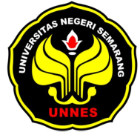
KEMENTRIAN PENDIDIKAN DAN KEBUDAYAAN UNIVERSITAS NEGERI SEMARANG
Gedung H Kampus Sekaran Gunung pati Semarang-50229
Telepon: (024) 8508087, Fax: (024) 8508089
Website: http://www.unnes.ac.id/ e-mail: unnes@unnes.ac.id

SURAT PERNYATAAN KETUA PENELITI/PELAKSANA

Yang bertanda tangan di bawah ini:
Nama : Safit Firmansyah
NIM : 4611414021
Program Studi : Teknik Informatika
Fakultas : Matematika dan Ilmu Pengetahuan Alam

Dengan ini menyatakan bahwa proposal PKM KARSA CIPTA saya dengan judul: APLIKASI PENYEWAAN BARANG DENGAN VB AGAR LEBIH EFISIEN DAN AKURAT DALAM PENDATAAN BARANG yang diusulkan untuk tahun anggaran 2015 bersifat original dan belum pernahdibiayai oleh lembaga atau sumber dana lain.

Bilamana di kemudian hari ditemukan ketidaksesuaian dengan pernyataan ini, maka saya bersedia dituntut dan diproses sesuai dengan ketentuan yang berlaku dan mengembalikan seluruh biaya penelitian yang sudah diterima ke kas negara.
Demikian pernyataan ini dibuat dengan sesungguhnya dan dengan sebenar-benarnya.

Semarang, 09 Juni 2015

Mengetahui, Yang menyatakan,
Pembantu Rektor
Bidang kemahasiswaan

Meterai Rp6.000

Dr. Bambang Budi Raharjo, M.Si. Safit Firmansyah
NIP/NIK. 196012171986011001 NIM. 4611414021

Lampiran 5. Gambaran Teknologi yang Hendak Diterapkembangkan
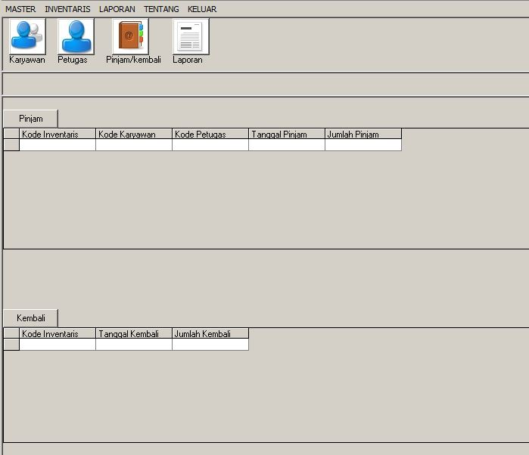
Gambar 1. Tampilan awal program
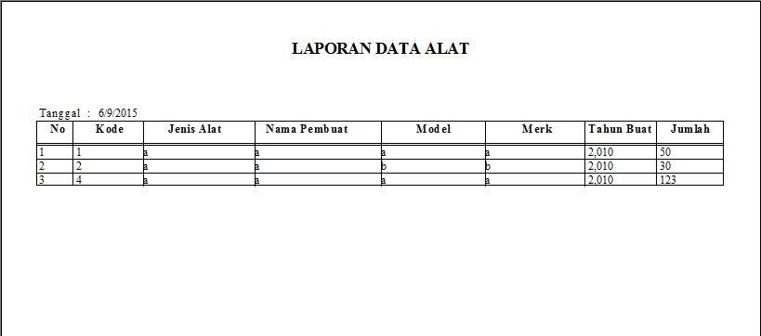
Gambar 2. Laporan Alat Yang Tersedia

